|  |  |  |
| --- | --- | --- |
|  | **Carátula para entrega de prácticas** | |
| Facultad de Ingeniería | | Laboratorio de docencia |

Laboratorios de computación

salas A y B

|  |  |
| --- | --- |
| *Profesor:* | Marco Antonio Martínez Quintana |
| *Asignatura:* | Laboratorio de Fundamentos de Programación |
| *Grupo:* | 3 |
| *No de Práctica(s):* | 1 |
| Cecilia Torres Bravo  *Integrante(s):* |  |
| *No. de Equipo de cómputo empleado:* | N/A |
| *No. de Lista o Brigada:* | 54 |
| *Semestre:* | 1º |
| *Fecha de entrega:* | 7 de octubre del 2020 |
| *Observaciones:* |  |
|  |  |

CALIFICACIÓN: __________

**La computación como herramienta de trabajo del profesional de ingeniería**

**Objetivo**

Descubrir y utilizar herramientas de software que se ofrecen en Internet que permitan realizar actividades y trabajos académicos de forma organizada y profesional a lo largo de la vida escolar, tales como manejo de repositorios de almacenamiento y buscadores con funciones avanzadas.

**Actividad búsquedas avanzadas de información especializada**

En esta búsqueda se encontraron imágenes de piano o violín sin que apareciera la flauta en alguna de las búsquedas.

Todos los resultados de esta búsqueda contenían las palabras “noticias de dinosaurios” en su título.

Al agregar la palabra “Andrómeda” a la búsqueda después de “espacio”, resultó en páginas con las dos palabras en su título y/o contenido.

Al usar “define:” se encontró la definición de la palabra “hygge”.

En esta búsqueda se encontraron artículos de la página web de BBC que tuvieran que ver con la moda entre los años 1939 y 1945, es decir, moda en la Segunda Guerra Mundial.

Los resultados de la búsqueda fueron archivos en PDF que tuvieran en su texto la palabra “historia” y en el título “velociraptors”.

Se realizó la equivalencia de 465 libras esterlinas a pesos mexicano al día 6 de octubre a las 2:08 UTC.

La calculadora en Google realizó la ecuación anotada en la barra de búsqueda.

En Google Imágenes se arrastró una fotografía sobre el lanzamiento de un cohete, los resultados fueron el nombre del complejo de lanzamiento.

En Google Scholar se realizó una búsqueda sobre el autor Edgar Allan Poe y su trabajo, “El cuervo”.

Al escribir en el buscador la ecuación y límites que se desean, el resultado fue su gráfica.

**Actividad repositorio de almacenamiento en línea**

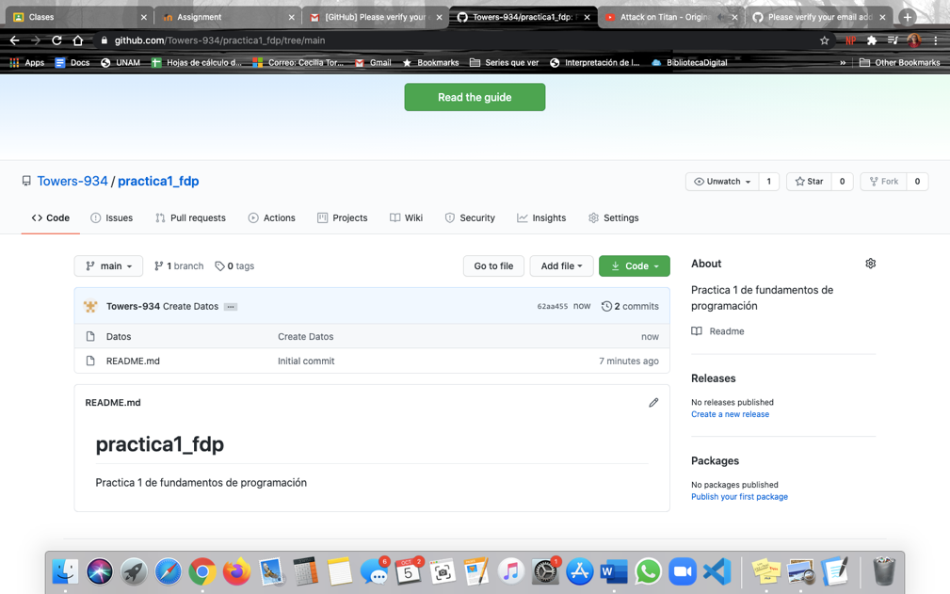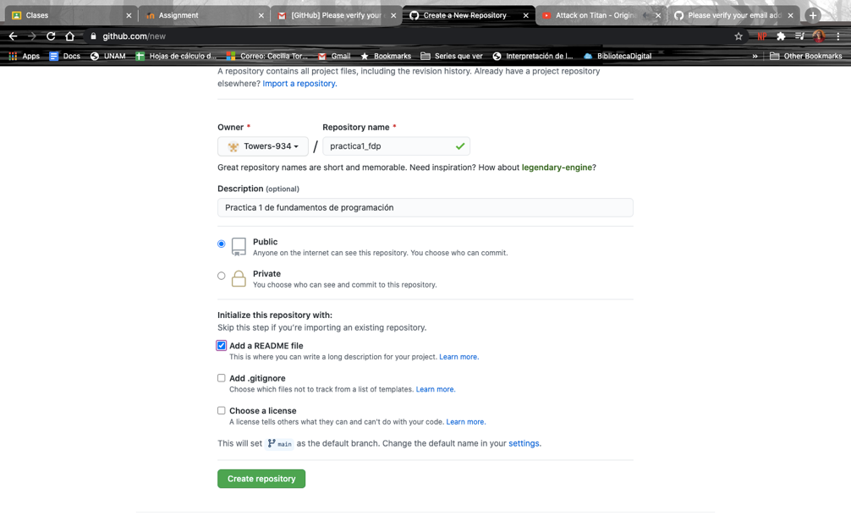

Creé un nuevo archivo con mi nombre.

Primero, creé mi cuenta en GitHub.

Creé un nuevo proyecto y repositorio.

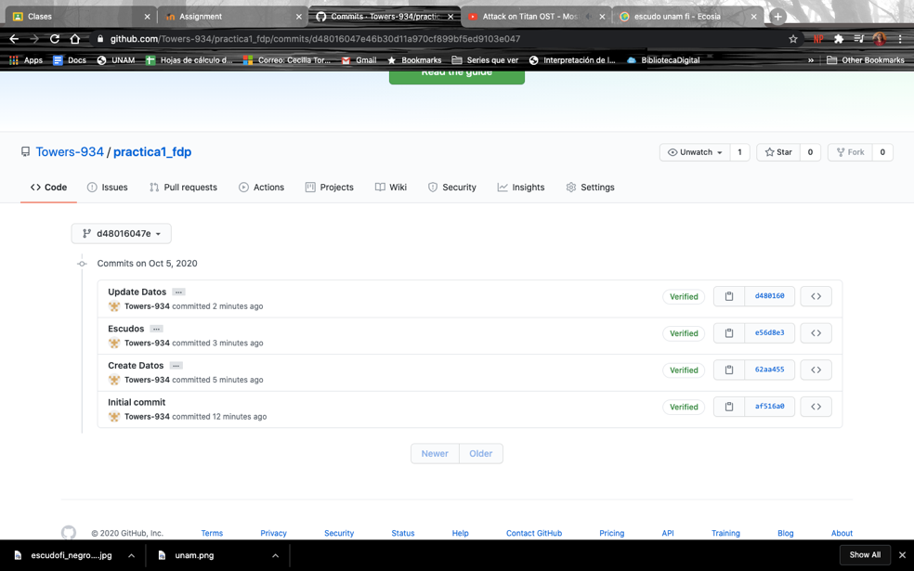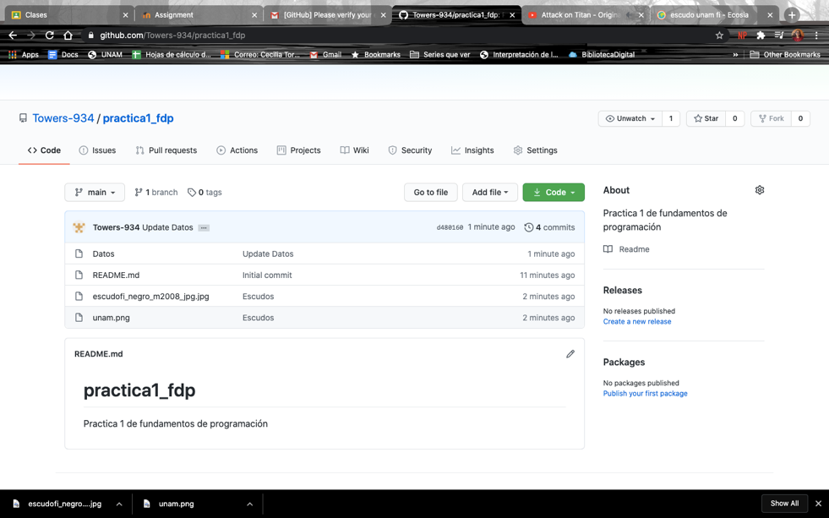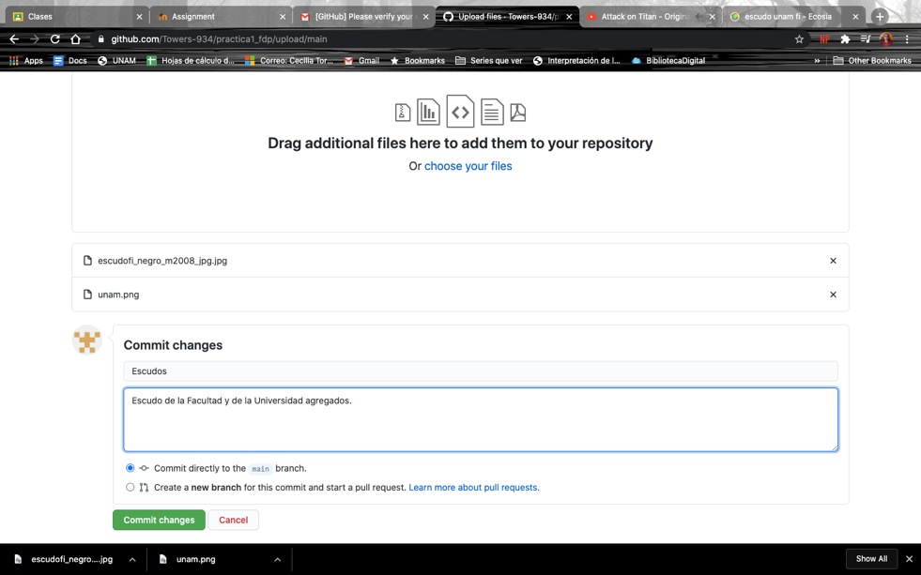

Aprendí a revisar los cambios y versiones anteriores del repositorio. Y al final agregué esta práctica al repositorio.

Modifiqué el archivo de datos y añadí mi número de cuenta y correo electrónico.

Añadí al repositorio el escudo de la UNAM y el escudo de la Facultad Ingeniería.